Міністерство освіти і науки України

Національний технічний університет України

«Київський Політехнічний Інститут»

ім. І. Сікорського

Факультет прикладної математики

Кафедра «Системного програмування і спеціалізованих комп’ютерних систем»

**Лабораторна робота №1**

З дисципліни «Web дизайн»

На тему «Створення статичного Web-сайту засобами мов XHTML та CSS»

**Виконав: Перевірив(ла):**

студентка групи КВ-43

Бойко Данило

Київ – 2017

**Лабораторна робота №1.**

**Метою**лабораторної роботи є оволодіння навичками створення статичних Web-сайтів у відповідності до загальноприйнятих стандартів.

**Загальне завдання** на лабораторну роботу:

1. Вивчити особливості розмітки Web-документів із використанням мови XHTML та CSS.

2. Розробити макет та виконати кодування сторінок статичного Web-сайту відповідно до варіанта.

3. Виконати інформаційне (графічне та текстове) наповнення сторінок Web-сайту.

**Варіант 20.**

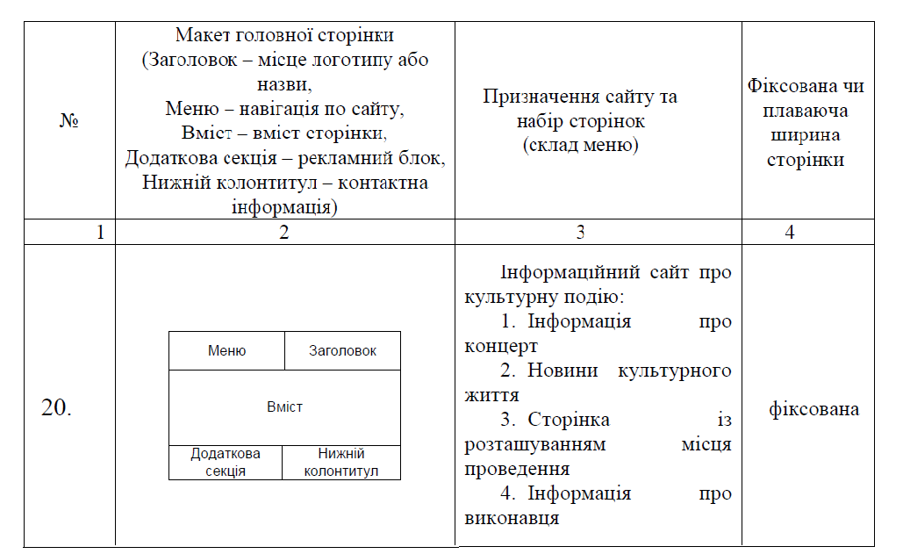

**Текст програми:**

**INDEX.XHTML**

<!DOCTYPE html PUBLIC "-//W3C//DTD XHTML 1.0 Transitional//EN"

"http://www.w3.org/TR/xhtml1/DTD/xhtml1-transitional.dtd">

<html xmlns="http://www.w3.org/1999/xhtml">

<head>

<meta http-equiv="Content-type" content="text/html; charset=UTF-8" />

<title>Main</title>

<meta http-equiv="Content-Language" content="uk" />

<meta name="description" content="Опис" />

<meta name="keywords" content="Ключові слова" />

<meta name="author" content="Студент" />

<link rel="stylesheet" type="text/css" href="main.css" />

</head>

<body>

<div id="container">

<div id="menu" >

<ul type="none">

<li> <a href="news.xhtml">НОВИНИ</a> </li>

<li> <a href="inform.xhtml">ІНФОРМАЦІЯ</a> </li>

<li> <a href="places.xhtml">МІСЦЯ/КОНТАКТИ</a> </li>

</ul>

</div>

<div id="header" >

<div id="image" align="center"></div>

</div>

<div id="content">

<div>

<h1 align="center"> <font face="Comic Sans MS" color="#FF88BB" style="text-shadow: red 1px 1px 0, red -1px -1px 0, red -1px 1px 0, red 1px -1px 0;"> Вітаємо на сайті</font> <font face="Comic Sans MS" color="#FF6699" size="20" style="text-shadow : red 1px 1px 0, red -1px -1px 0, red -1px 1px 0, red 1px -1px 0;" > Concert

</font>

</h1>

<img src="m3.jpg" align="center" height="600" width="800"> </img>

<p align="center">

<h3> <font face="Comic Sans MS" > Саме в цьому місяці відбудеться грандіозна подія </font>

</h3>

<font face="Comic Sans MS" color="#FF88BB" size="5" style="text-shadow: red 1px 1px 0, red -1px -1px 0, red -1px 1px 0, red 1px -1px 0;">Концерт гурту "Океан Ельзи" у Києві! </font> <br></br>

<br></br>

<font face="Comic Sans MS" >Концерт відбудеться у Будинку Культури "КПІ" з нагоди Представлення нового альбому "БЕЗ МЕЖ" </font>

</p>

</div>

</div>

<div id="left_footer">

<font style="color: #FFFFFF"> РЕКЛАМА </font>

</div>

<div id="right_footer">

<font style="color: #FFFFFF"> Copyright © 2016 A.Shevchuk</font>

</div>

</div>

</body>

</html>

**NEWS.XHTML**

<!DOCTYPE html PUBLIC "-//W3C//DTD XHTML 1.0 Transitional//EN"

"http://www.w3.org/TR/xhtml1/DTD/xhtml1-transitional.dtd">

<html xmlns="http://www.w3.org/1999/xhtml">

<head>

<meta http-equiv="Content-type" content="text/html; charset=UTF-8" />

<title>News</title>

<meta http-equiv="Content-Language" content="uk" />

<meta name="description" content="Опис" />

<meta name="keywords" content="Ключові слова" />

<meta name="author" content="Студент" />

<link rel="stylesheet" type="text/css" href="main.css" />

</head>

<body>

<div id="container">

<div id="menu" >

<ul type="none">

<li> <a href="index.xhtml">ГОЛОВНА СТОРІНКА</a> </li>

<li> <a href="inform.xhtml">ІНФОРМАЦІЯ</a> </li>

<li> <a href="places.xhtml">МІСЦЯ/КОНТАКТИ</a> </li>

</ul>

</div>

<div id="header" >

<div id="image" align="center"></div>

</div>

<div id="clear"> </div>

<div id="content">

<h3 align="center"> <font face="Comic Sans MS" color="#FF88BB" style="text-shadow: red 1px 1px 0, red -1px -1px 0,

red -1px 1px 0, red 1px -1px 0;" size="7"> Новини гурту </font></h3>

<p>

<h1 align="center"> <font face="Comic Sans MS" color="#FF22BB" style="text-shadow: red 1px 1px 0, red -1px -1px 0, red -1px 1px 0, red 1px -1px 0;" size="8"> "Океан Ельзи" відіграв концерт у Маріуполі перед 30 тисячами глядачів </font></h1>

<h2 align="center"> <font face="Comic Sans MS" color="#FF88BB" style="text-shadow: red 1px 1px 0, red -1px -1px 0, red -1px 1px 0, red 1px -1px 0;" size="5"> Відомий український гурт "Океан Ельзи" 17 травня відіграв безкоштовний концерт у Маріуполі Донецької області. Послухати виступ музикантів зібралися близько 30 тисяч глядачів. </font> </h2> <br></br>

<img src="p1.jpeg" align="center" height="447" width="800"> </img>

</p>

<p> <font face="Comic Sans MS">

Концерт відбувся у спорткомплексі "Іллічивець" з посиленими заходами безпеки.<br></br>

"Дякуємо вам, Маріуполь! Ви - фантастичні! 30 тисяч людей зібралися 17 травня на площі та в залі СК "Іллічівець". Кожному з вас дякуємо за розуміння, терпіння, за енергію десятків тисяч сердець. Це з нами тепер! Безумовна подяка активістам та небайдужим громадянам, які вірять в себе, творять свою історію самі, тим, хто організував та провів флеш-моб запрошення", - написали музиканти після концерту.<br></br>

<img src="p2.jpeg" align="center" height="400" width="620"> </img> <br></br>

"Окрема подяка за спокій та безпеку глядачів особовому складу поліції Донеччини, підрозділам Національноі гвардії, СБУ та ВСУ та особисто начальнику ГУ Національної поліції в Донецькій області В'ячеславу Аброськіну. Усім, хто допомагав в проведенні, організації концерту - дякуємо! І до нових зустрічей", - додали музиканти.<br></br>

Як повідомляв УНІАН, 15 травня "Океан Ельзи" провів ексклюзивний концерт тільки для шанувальників на даху нового концертного майданчику Roof у Києві, що знаходиться на висоті дев’ятого поверху.<br></br>

Офіційний вихід нового альбому відбудеться вже завтра, 19 травня.

</font>

</p>

</div>

<div id="left_footer">

<font style="color: #FFFFFF"> РЕКЛАМА </font>

</div>

<div id="right_footer">

<font style="color: #FFFFFF"> Copyright © 2016 A.Shevchuk</font>

</div>

</div>

</body>

</html>

**INFORM.XHTML**

<!DOCTYPE html PUBLIC "-//W3C//DTD XHTML 1.0 Transitional//EN"

"http://www.w3.org/TR/xhtml1/DTD/xhtml1-transitional.dtd">

<html xmlns="http://www.w3.org/1999/xhtml">

<head>

<meta http-equiv="Content-type" content="text/html; charset=UTF-8" />

<title>Information</title>

<meta http-equiv="Content-Language" content="uk" />

<meta name="description" content="Опис" />

<meta name="keywords" content="Ключові слова" />

<meta name="author" content="Студент" />

<link rel="stylesheet" type="text/css" href="main.css" />

</head>

<body>

<div id="container">

<div id="menu" >

<ul type="none">

<li> <a href="index.xhtml">ГОЛОВНА СТОРІНКА</a> </li>

<li> <a href="news.xhtml">НОВИНИ</a> </li>

<li> <a href="places.xhtml">МІСЦЯ/КОНТАКТИ</a> </li>

</ul>

</div>

<div id="header" >

<div id="image" align="center"></div>

</div>

<div id="clear"> </div>

<div id="content">

<div>

<h3 align="center"> <font face="Comic Sans MS" color="#FF88BB" style="text-shadow: red 1px 1px 0, red -1px -1px 0, red -1px 1px 0, red 1px -1px 0;"> Інформація про виконавця</font></h3>

<p align="center">Океа́н Е́льзи (або скорочено — О. Е.) — український рок-гурт, створений 12 жовтня 1994 року у Львові. Лідером та вокалістом гурту є Святослав Вакарчук.

Публіка та критики неодноразово визнавали «Океан Ельзи» найкращим рок-гуртом та найкращим live-гуртом СНД та Східної Європи. Усього на території України продано понад мільйон дисків ОЕ. <br></br>

</p>

<p>

<h3 align="center"> <font face="Comic Sans MS" color="#FF88BB" style="text-shadow: red 1px 1px 0, red -1px -1px 0, red -1px 1px 0, red 1px -1px 0;"> Цікаві факти про гурт </font></h3>

1. У 1992 році Денис Глінін (ударні) створив гурт "Клан тиші", до якого ввійшли його однокласники Андрій Голяк (вокал), Павло Гудімов (гітара), а також знайомий Юрій Хусточка (бас-гітара). <br></br>

2. І вже після двох років Голяк одружився й покинув гурт. У березні 1994 до хлопців прийшов 19-річний студент теоретичної фізики Святослав Вакарчук.<br></br>

3. Перша пробна репетиція "океанів" відбулася в перший вівторок в липні 1994 року. А в неділю перед цим був фінал чемпіонату світу з футболу. Виграла Бразилія.<br></br>

4. Перший серйозний виступ відбувся 12 січня 1995 року перед Львівським оперним театром, де зібралося аж 7 000 глядачів.<br></br>

5. У 1996 році хлопці брали участь у таких фестивалях: Срібна підкова 95-96, Альтернатива 2, Перлини Сезону 1996, Таврійські Ігри 96, Траш 96, Гернсбах (Німеччина), Конкурс "Р. Ф. І" 96 (Франція).<br></br>

6. Пісню "Там​​, де нас нема" записали в ніч на Різдво з 6 на 7 січня 1998 року. Бек-вокали записували усі присутні в студії — від музикантів ОЕ до сторожа.<br></br>

7. У 2003 році альбом "Суперсиметрія" вперше в Україні став двічі платиновим.<br></br>

8. У квітні 2005 року з гурту пішов гітарист Павло Гудімов. Ця подія отримала значний резонанс, адже, за словами Гудімова, ініціатором цієї зміни складу був сам Вакарчук.<br></br>

9. Святослав Вакарчук став Послом української культури. Вперше в історії країни це звання отримав рок-музикант.<br></br>

10. Теми пісень ОЕ звучать у першому українському анімаційному мультсеріалі "Лис Микита" і в дитячому фільмі "Прикольна казка".<br></br>

11. «Океан Ельзи», за словами Святослава Вакарчука, ніколи не братиме участі у конкурсах і фестивалях, тобто у заходах, де учасники змагаються за місця (наприклад, «Євробаченні»). Такий принцип гурт ухвалив ще на початку існування, після розчарування на одному з фестивалів, де «ОЕ» лідирував від початку аж до виступу останнього колективу, який переміг, а «Океан» посів лише друге місце. <br></br>

12. Теми пісень гурту звучать у першому українському анімаційному мультсеріалі «Лис Микита» і в дитячому фільмі «Прикольна казка».

</p>

</div>

</div>

<div id="left_footer">

<font style="color: #FFFFFF"> РЕКЛАМА </font>

</div>

<div id="right_footer">

<font style="color: #FFFFFF"> Copyright © 2016 A.Shevchuk</font>

</div>

</div>

</body>

</html>

**PLACE.XHTML**

<!DOCTYPE html PUBLIC "-//W3C//DTD XHTML 1.0 Transitional//EN"

"http://www.w3.org/TR/xhtml1/DTD/xhtml1-transitional.dtd">

<html xmlns="http://www.w3.org/1999/xhtml">

<head>

<meta http-equiv="Content-type" content="text/html; charset=UTF-8" />

<title>Places</title>

<meta http-equiv="Content-Language" content="uk" />

<meta name="description" content="Опис" />

<meta name="keywords" content="Ключові слова" />

<meta name="author" content="Студент" />

<link rel="stylesheet" type="text/css" href="main.css" />

</head>

<body>

<div id="container">

<div id="menu" >

<ul type="none">

<li> <a href="index.xhtml">ГОЛОВНА СТОРІНКА</a> </li>

<li> <a href="news.xhtml">НОВИНИ</a> </li>

<li> <a href="inform.xhtml">ІНФОРМАЦІЯ</a> </li>

</ul>

</div>

<div id="header" >

<div id="image" align="center"></div>

</div>

<div id="clear"> </div>

<div id="content">

<p align="center">

<font face="Comic Sans MS" color="#FF88BB" style="text-shadow: red 1px 1px 0, red -1px -1px 0, red -1px 1px 0, red 1px -1px 0;" size="5" >

Подія відбуватиметься у Будинку Культури <br> </br> НТТУ "КПІ"

<br> </br> 20.05.2016 о 18:00

</font>

</p>

<div align="center">

<iframe src="https://www.google.com/maps/embed?pb=!1m14!1m12!1m3!1d4584.887977873636!2d30.46164419538223!3d50.44959406526645!2m3!1f0!2f0!3f0!3m2!1i1024!2i768!4f13.1!5e1!3m2!1suk!2sua!4v1460670291493" width="500" height="350" frameborder="0" style="border:0; margin-top: 3px;">

</iframe>

</div>

<p> <font face="Comic Sans MS" color="#FF88BB" style="text-shadow: red 1px 1px 0, red -1px -1px 0, red -1px 1px 0, red 1px -1px 0;" size="3" > Додаткова інформація за телефоном 044-222-33-44 </font> </p>

</div>

<div id="left_footer">

<font style="color: #FFFFFF"> РЕКЛАМА </font>

</div>

<div id="right_footer">

<font style="color: #FFFFFF"> Copyright © 2016 A.Shevchuk</font>

</div>

</div>

</body>

</html>

**MAIN.CSS**

body, html {

margin: 0px auto;

padding: 0px auto;

}

#container{

background-color: #FFFFFF;

width: 800px;

min-height: 600px;

margin: 0px auto;

}

#menu{

margin: auto;

background-color: #FF88BB;

width: 400px;

height: 100px;

text-align: center;

float: left;

}

#header{

background-color: #FFCCAA;

margin-left: 400px;

width: 400px;

height: 100px;

}

#image{

background-image: url('logo.jpg');

height: 90px;

width: 200px;

position: relative;

top: 5px;

left: 28%;}

#clear{

height: 0;

clear: both;

}

#content{

background-color: #FFFFFF;

width: 800px;

min-height: 350px;

}

#left_footer{

width: 400px;

height: 30px;

background-color: #FFCCAA;

float: left;

}

#right_footer{

width: 400px;

height: 30px;

background-color: #FF88BB;

text-align: center;

float: right;

}